Иркутская область
Тулунский район
Дума Умыганского сельского поселения
Р Е Ш Е Н И Е
29.07.2019 года №72
с. Умыган
О внесении изменений и дополнений
в Устав Умыганского муниципального
образования
В соответствии со статьями 7, 35, 44 Федерального закона от 06.10.2003 г. №131-ФЗ «Об общих принципах организации местного самоуправления в Российской Федерации», руководствуясь ст. 33, 48 Устава Умыганского муниципального образования, Дума Умыганского сельского поселения
РЕШИЛА:
1. Внести в Устав Умыганского муниципального образования следующие изменения:
1.1. В статье 6:
1.1.1.пункт 7.1. части 1 признать утратившим силу;
1.1.2. Пункт 19 части 1 изложить в следующей редакции:
«19) утверждение правил благоустройства территории поселения, осуществление контроля за их соблюдением, организация благоустройства территории поселения в соответствии с указанными правилами;»;

1.1.3. пункт 20 части 1 дополнить словами «, направление уведомления о соответствии указанных в уведомлении о планируемых строительстве или реконструкции объекта индивидуального жилищного строительства или садового дома (далее - уведомление о планируемом строительстве) параметров объекта индивидуального жилищного строительства или садового дома установленным параметрам и допустимости размещения объекта индивидуального жилищного строительства или садового дома на земельном участке, уведомления о несоответствии указанных в уведомлении о планируемом строительстве параметров объекта индивидуального жилищного строительства или садового дома установленным параметрам и (или) недопустимости размещения объекта индивидуального жилищного строительства или садового дома на земельном участке, уведомления о соответствии или несоответствии

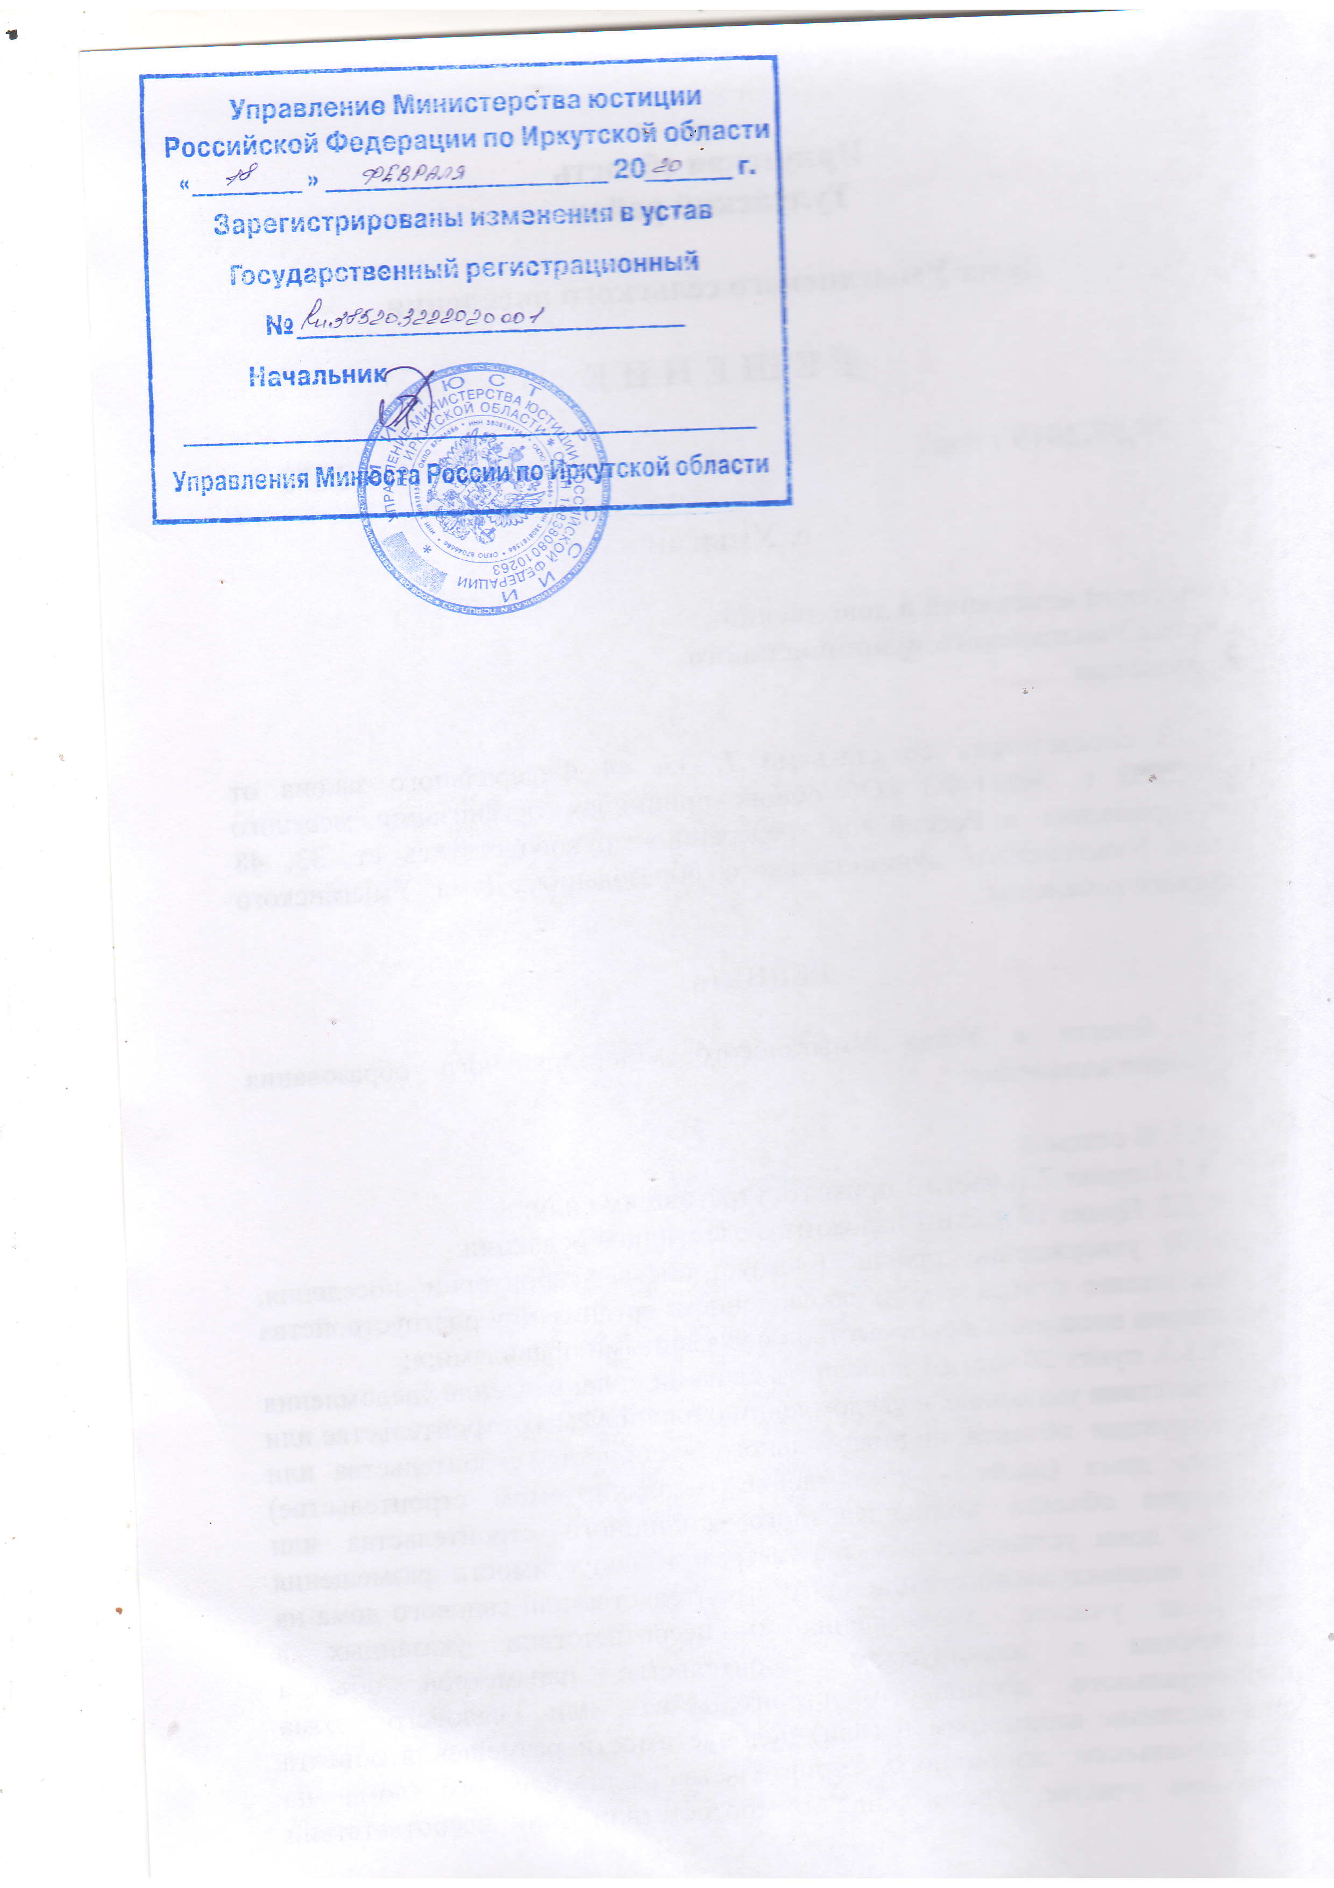
построенных или реконструированных объекта индивидуального жилищного строительства или садового дома требованиям законодательства о градостроительной деятельности при строительстве или реконструкции объектов индивидуального жилищного строительства или садовых домов на земельных участках, расположенных на территории поселения, принятие в соответствии с гражданским законодательством Российской Федерации решения о сносе самовольной постройки, решения о сносе самовольной постройки или ее приведении в соответствие с предельными параметрами разрешенного строительства, реконструкции объектов капитального строительства, установленными правилами землепользования и застройки, документацией по планировке территории, или обязательными требованиями к параметрам объектов капитального строительства, установленными федеральными законами (далее также - приведение в соответствие с установленными требованиями), решения об изъятии земельного участка, не используемого по целевому назначению или используемого с нарушением законодательства Российской Федерации, осуществление сноса самовольной постройки или ее приведения в соответствие с установленными требованиями в случаях, предусмотренных Градостроительным кодексом Российской Федерации;»;
1.1.4 пункт 5 части 1 после слов «за сохранностью автомобильных дорог местного значения в границах населенных пунктов поселения,» дополнить словами «организация дорожного движения,»;
1.1.5 пункт 18 части 1 изложить в следующей редакции:
«18) участие в организации деятельности по накоплению (в том числе раздельному накоплению) и транспортированию твердых коммунальных отходов;»;

1.2. В статье 7:
1.2.1. Пункт 12 части 1 признать утратившим силу;
1.2.2. в пункте 14 части 1 слова «мероприятий по отлову и содержанию безнадзорных животных, обитающих» заменить словами «деятельности по обращению с животными без владельцев, обитающими»;
1.2.3. часть 1 дополнить пунктом 17 следующего содержания:
«17) осуществление мероприятий по защите прав потребителей, предусмотренных Законом Российской Федерации от 7 февраля 1992 года №2300-1 «О защите прав потребителей».».

1.3. В статье 8:
1.3.1. часть 1 дополнить пунктом 4.3. следующего содержания:
«4.3) полномочиями в сфере стратегического планирования, предусмотренными Федеральным законом от 28 июня 2014 года №172-ФЗ «О стратегическом планировании в Российской Федерации»;»;
1.3.2. пункт 6 части 1 изложить в следующей редакции:
«6) организация сбора статистических показателей, характеризующих состояние экономики и социальной сферы сельского поселения, и предоставление указанных данных органам государственной власти в порядке, установленном Правительством Российской Федерации;».
1.3.3 абзац 2 пункта 4 исключить;

1.4. дополнить Устав статьей 15.1. следующего содержания:

«Статья 15.1 Сход граждан
1. В случаях, предусмотренных Федеральным законом от 06 октября 2003 года №131-ФЗ «Об общих принципах организации местного самоуправления в Российской Федерации», сход граждан может проводиться:
1) в населенном пункте по вопросу изменения границ сельского поселения, в состав которого входит указанный населенный пункт, влекущего отнесение территории указанного населенного пункта к территории другого поселения;
2) в населенном пункте, входящем в состав сельского поселения, по вопросу введения и использования средств самообложения граждан на территории данного населенного пункта;
3) в сельском населенном пункте по вопросу выдвижения кандидатуры старосты сельского населенного пункта, а также по вопросу досрочного прекращения полномочий старосты сельского населенного пункта.
1.1. В сельском населенном пункте сход граждан также может проводиться в целях выдвижения кандидатур в состав конкурсной комиссии при проведении конкурса на замещение должности муниципальной службы в случаях, предусмотренных законодательством Российской Федерации о муниципальной службе.
2. Сход граждан, предусмотренный настоящей статьей, правомочен при участии в нем более половины обладающих избирательным правом жителей населенного пункта или поселения. В случае, если в населенном пункте отсутствует возможность одновременного совместного присутствия более половины обладающих избирательным правом жителей данного населенного пункта, сход граждан в соответствии с настоящим Уставом, в состав которого входит указанный населенный пункт, проводится поэтапно в срок, не превышающий одного месяца со дня принятия решения о проведении схода граждан. При этом лица, ранее принявшие участие в сходе граждан, на последующих этапах участия в голосовании не принимают. Решение схода граждан считается принятым, если за него проголосовало более половины участников схода граждан.».

1.5. В статье 17:
1.5.1. наименование изложить в следующей редакции:
«Статья 17. Публичные слушания, общественные обсуждения»;
1.5.2. часть 3 дополнить пунктом 2.1 следующего содержания:
«2.1) проект стратегии социально-экономического развития сельского поселения;»;
1.5.3. пункт 3 части 3 признать утратившим силу;
1.5.4. дополнить частью 8 следующего содержания:
«8. По проектам генеральных планов, проектам правил землепользования и застройки, проектам планировки территории, проектам межевания территории, проектам правил благоустройства территорий, проектам, предусматривающим внесение изменений в один из указанных утвержденных документов, проектам решений о предоставлении разрешения на условно разрешенный вид использования земельного участка или объекта капитального строительства, проектам решений о предоставлении разрешения на отклонение от предельных параметров разрешенного строительства, реконструкции объектов капитального строительства, вопросам изменения одного вида разрешенного использования земельных участков и объектов капитального строительства на другой вид такого использования при отсутствии утвержденных правил землепользования и застройки проводятся публичные слушания, порядок организации и проведения которых определяется нормативным правовым актом Думы сельского поселения с учетом положений законодательства о градостроительной деятельности.».

1.6. Абзац второй части 3 статьи 27 изложить в следующей редакции:
«В случае, если глава сельского поселения, полномочия которого прекращены досрочно на основании правового акта Губернатора Иркутской области об отрешении от должности главы сельского поселения либо на основании решения Думы сельского поселения данные правовой акт или решение в судебном порядке, досрочные выборы главы сельского поселения, не могут быть назначены до вступления решения суда в законную силу.».

1.7. Дополнить Устав статьей 15.2 следующего содержания:

«Статья 15.2. Староста сельского населенного пункта
1. Для организации взаимодействия органов местного самоуправления и жителей сельского населенного пункта при решении вопросов местного значения в сельском населенном пункте, расположенном в сельском поселении, может назначаться староста сельского населенного пункта.
2. Староста сельского населенного пункта назначается Думой сельского поселения, по представлению схода граждан сельского населенного пункта из числа лиц, проживающих на территории данного сельского населенного пункта и обладающих активным избирательным правом.
3. Староста сельского населенного пункта не является лицом, замещающим государственную должность, должность государственной гражданской службы, муниципальную должность или должность муниципальной службы, не может состоять в трудовых отношениях и иных непосредственно связанных с ними отношениях с органами местного самоуправления.
4. Старостой сельского населенного пункта не может быть назначено лицо:
1) замещающее государственную должность, должность государственной гражданской службы, муниципальную должность или должность муниципальной службы;
2) признанное судом недееспособным или ограниченно дееспособным;
3) имеющее непогашенную или неснятую судимость.
5. Срок полномочий старосты сельского населенного пункта устанавливается пять лет.
Полномочия старосты сельского населенного пункта прекращаются досрочно по решению Думы сельского поселения, по представлению схода граждан сельского населенного пункта, а также в случаях, установленных пунктами 1 - 7 части 2 статьи 39 настоящего Устава.
6. Староста сельского населенного пункта для решения возложенных на него задач:
1) взаимодействует с органами местного самоуправления, муниципальными предприятиями и учреждениями, и иными организациями по вопросам решения вопросов местного значения в сельском населенном пункте;
2) взаимодействует с населением, в том числе посредством участия в сходах, собраниях, конференциях граждан, направляет по результатам таких мероприятий обращения и предложения, в том числе оформленные в виде проектов муниципальных правовых актов, подлежащие обязательному рассмотрению органами местного самоуправления;
3) информирует жителей сельского населенного пункта по вопросам организации и осуществления местного самоуправления, а также содействует в доведении до их сведения иной информации, полученной от органов местного самоуправления;
4) содействует органам местного самоуправления в организации и проведении публичных слушаний и общественных обсуждений, обнародовании их результатов в сельском населенном пункте;
5) осуществляет иные полномочия и права, предусмотренные нормативным правовым актом Думы сельского поселения в соответствии с законом Иркутской области.
7. Гарантии деятельности и иные вопросы статуса старосты сельского населенного пункта устанавливаются нормативным правовым актом Думы сельского поселения в соответствии с законом Иркутской области.

1.8. В статье 33:
1.8.1. пункт 4 части 1 изложить в следующей редакции:
«4) утверждение стратегии социально-экономического развития муниципального образования;»;
1.8.2. часть 1 дополнить пунктом 12 следующего содержания:
«12) утверждение правил благоустройства территории муниципального образования.»;
1.8.3 подпункт б пункта 5 части 2 исключить;

1.9. Статью 44 дополнить частью 3 следующего содержания:
«3. Правовой акт о системе муниципальных правовых актов Умыганского муниципального образования принимается Думой сельского поселения.».

1.10. часть 4 статьи 45 дополнить абзацем третьим следующего содержания:
«Для официального опубликования (обнародования) Устава и решения Думы сельского поселения о внесении изменений и дополнений в Устав органы местного самоуправления сельского поселения вправе использовать официальный портал Минюста России «Нормативные правовые акты в Российской Федерации» (http://pravo-minjust.ru, http://право-минюст.рф, регистрация в качестве сетевого издания: Эл №ФС77-72471 от 05.03.2018). При этом решение Думы сельского поселения об утверждении Устава, решение Думы сельского поселения о внесении изменений и дополнений в Устав должны содержать положения о его направлении в Управление Министерства юстиции РФ по Иркутской области для государственной регистрации и официального опубликования (обнародования) на портале Минюста России.».

1.11. Дополнить Устав статьей 48.1 следующего содержания:
«Статья 48.1. Содержание правил благоустройства территории сельского поселения
1. Правила благоустройства территории сельского поселения утверждаются Думой сельского поселения.
2. Правила благоустройства территории сельского поселения могут регулировать вопросы:
1) содержания территорий общего пользования и порядка пользования такими территориями;
2) внешнего вида фасадов и ограждающих конструкций зданий, строений, сооружений;
3) проектирования, размещения, содержания и восстановления элементов благоустройства, в том числе после проведения земляных работ;
4) организации освещения территории сельского поселения, включая архитектурную подсветку зданий, строений, сооружений;
5) организации озеленения территории сельского поселения, включая порядок создания, содержания, восстановления и охраны, расположенных в границах населенных пунктов газонов, цветников и иных территорий, занятых травянистыми растениями;
6) размещения информации на территории сельского поселения, в том числе установки указателей с наименованиями улиц и номерами домов, вывесок;
7) размещения и содержания детских и спортивных площадок, площадок для выгула животных, парковок (парковочных мест), малых архитектурных форм;
8) организации пешеходных коммуникаций, в том числе тротуаров, аллей, дорожек, тропинок;
9) обустройства территории сельского поселения в целях обеспечения беспрепятственного передвижения по указанной территории инвалидов и других маломобильных групп населения;
10) уборки территории сельского поселения, в том числе в зимний период;
11) организации стоков ливневых вод;
12) порядка проведения земляных работ;
13) участия, в том числе финансового, собственников и (или) иных законных владельцев зданий, строений, сооружений, земельных участков (за исключением собственников и (или) иных законных владельцев помещений в многоквартирных домах, земельные участки под которыми не образованы или образованы по границам таких домов) в содержании прилегающих территорий;
14) определения границ прилегающих территорий в соответствии с порядком, установленным законом Иркутской области;
15) праздничного оформления территории муниципального образования;
16) порядка участия граждан и организаций в реализации мероприятий по благоустройству территории сельского поселения;
17) осуществления контроля за соблюдением правил благоустройства территории сельского поселения.».

1.12. Статью 50 изложить в следующей редакции:
«Статья 50. Опубликование (обнародование) муниципальных правовых актов, соглашений, заключаемых между органами местного самоуправления
1. Официальным опубликованием муниципального правового акта или соглашения, заключенного между органами местного самоуправления, (далее - соглашение) считается первая публикация его полного текста в газете «Умыганская панорама», распространяемой в сельском поселении.
2. Если значительные по объему муниципальный правовой акт, соглашение по техническим причинам не могут быть опубликованы (обнародованы) в одном номере периодического печатного издания, то такой акт или соглашение в соответствии с законодательством публикуются (обнародуются) в нескольких номерах соответствующего периодического издания, как правило, подряд. В этом случае днем официального опубликования (обнародования) муниципального правового акта, соглашения является день выхода номера периодического печатного издания, в котором завершена публикация их полного текста.
3. В случае если при опубликовании (обнародовании) муниципального правового акта, соглашения были допущены ошибки, опечатки или иные неточности, в сравнении с подлинником муниципального правового акта, соглашения то после обнаружения ошибки, опечатки или иной неточности в том же издании в соответствии с законодательством публикуется (обнародуется) официальное извещение соответствующего органа местного самоуправления либо должностного лица, принявшего муниципальный правовой акт или органа местного самоуправления, заключившего соглашение, об исправлении неточности и подлинная редакция соответствующих положений.
4. Исправление ошибок, опечаток или иных неточностей в подлинниках муниципальных правовых актов, соглашений осуществляется путем внесения соответствующих изменений в муниципальный правовой акт, соглашение в котором имеются неточности.
5. Иной порядок опубликования (обнародования) муниципальных правовых актов, соглашений может осуществляться в случаях, предусмотренных законодательством.».

1.13. В части 3 статьи 56 слово «закрытых» заменить словом «непубличных».

1.14. В статье 66:
1.14.1. часть 1 после слов «сельского поселения» дополнить словами «(населенного пункта, входящего в состав сельского поселения)»;
1.14.2. часть 2 изложить в следующей редакции:
«2. Вопросы введения и использования указанных в части 1 настоящей статьи разовых платежей граждан решаются на местном референдуме, а в случае предусмотренном пунктом 4.1 части 1 статьи 25.1 Федерального закона №131-ФЗ, на сходе граждан.».

2. Отменить решение Думы Умыганского сельского поселения от 22.08.2018 года №44 «О внесении изменений и дополнений в Устав Умыганского муниципального образования».

3. Изменения в Устав Умыганского муниципального образования вступают в силу со дня официального опубликования после их регистрации в установленном законодательством порядке.

4. Главе Умыганского сельского поселения обеспечить государственную регистрацию внесенных изменений в Устав Умыганского муниципального образования в соответствии с действующим законодательством.

5. Опубликовать настоящее решение в газете «Умыганская панорама» и разместить на официальном сайте администрации Умыганского сельского поселения в информационно-телекоммуникационной сети «Интернет» после его государственной регистрации.

Глава Умыганского
сельского поселения Н.А.Тупицын

